Lokalne systemy baz danych

Informatyka, Semestr 3

Andrii Stasiuk

**Zadanie 2.** Należy zaprojektować strukturę bazy danych (tabele i relacje między nimi) zawierające informacje dotyczące produktów spożywczych w magazynie sklepu. Baza powinna zawierać nazwę produktu, nazwę producenta, datę produkcji, datę ważności, wagę netto, brutto produktu, cenę, ilość jednostek w magazynie. Określić typ danych każdego pola w tablicach, powiązania relacyjne. Zadanie powinno być wykonane w aplikacji MS Access.

**Zadanie 3.** Praca zaliczająca semestr – utworzyć formularz wprowadzania nowego towaru do magazynu (dostawa towaru) do zadania 2 w programie MS Access.

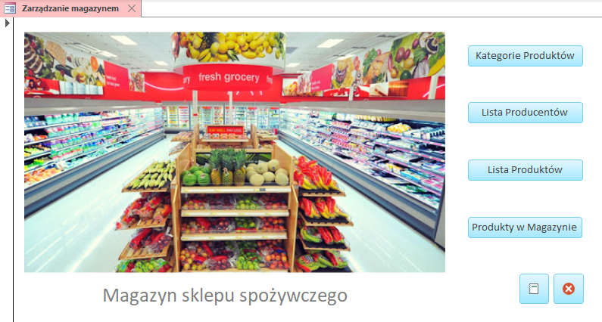

**Nazwy pól i typy danych w tabeli „Kategorie”**

Identyfikator: Autonumerowanie

Nazwa: Krótki tekst

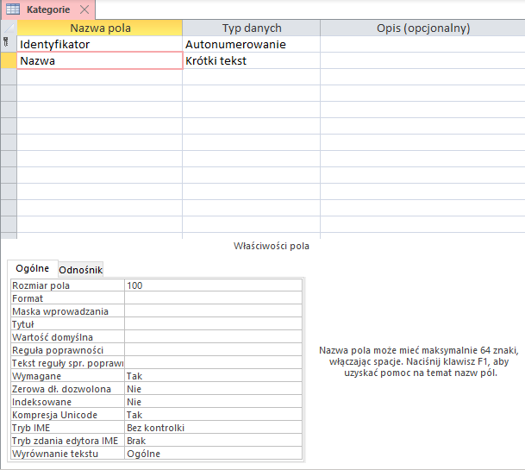

**Nazwy pól i typy danych w tabeli „Producenci”**

Identyfikator: Autonumerowanie

Nazwa: Krótki tekst

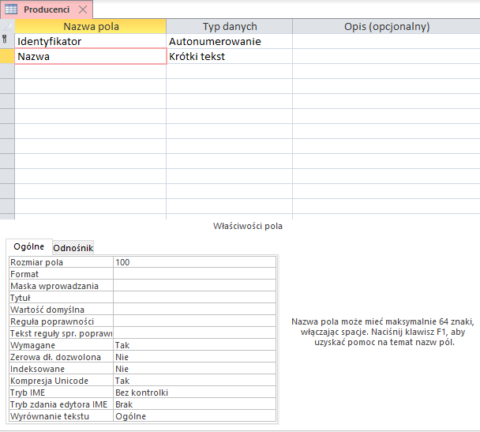

**Nazwy pól i typy danych w tabeli „Produkty”**

Identyfikator: Autonumerowanie

Nazwa: Krótki tekst

Kategoria: Liczba całk. długa

Zdjęcie: Obiekt OLE

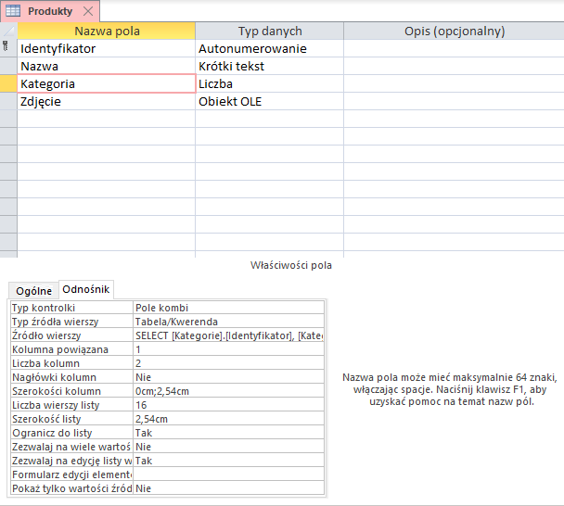

**Nazwy pól i typy danych w tabeli „Magazyn”**

Identyfikator: Autonumerowanie

Produkt: Liczba całk. długa

Producent: Liczba całk. długa

Data produkcji: Data/Godzina

Data ważności: Data/Godzina

Waga netto: Liczba całk. długa

Waga brutto: Liczba całk. długa

Ilość: Liczba całk. długa

Cena netto: Waluta

Cena brutto: Obliczeniowy

Wartość: Obliczeniowy

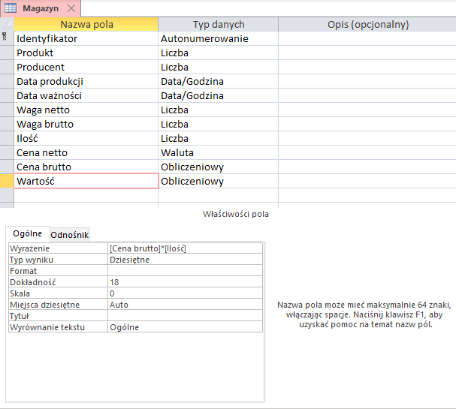

**Tabele i relacje między nimi**

* Tabela „**Kategorie**” jest połączona z tabelą „**Produkty**” za pomocą relacji „jeden do wielu”
* Tabela „**Produkty**” jest połączona z tabelą „**Magazyn**” za pomocą relacji „jeden do wielu”
* Tabela „**Producenci**” jest połączona z tabelą „**Magazyn**” za pomocą relacji „jeden do wielu”

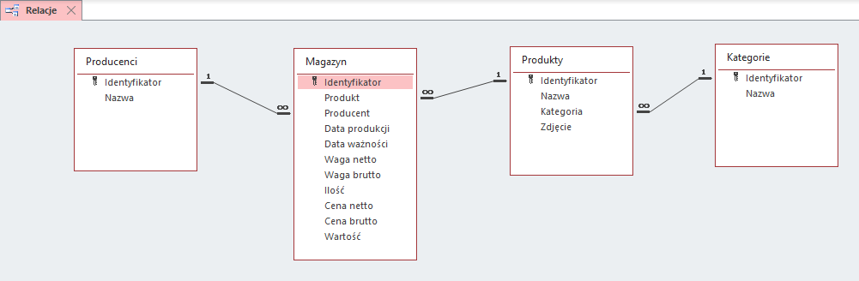

**Główny formularz projektu do wywoływania formularzy podrzędnych**

Uruchamia się przy starcie aplikacji za pomocą makra

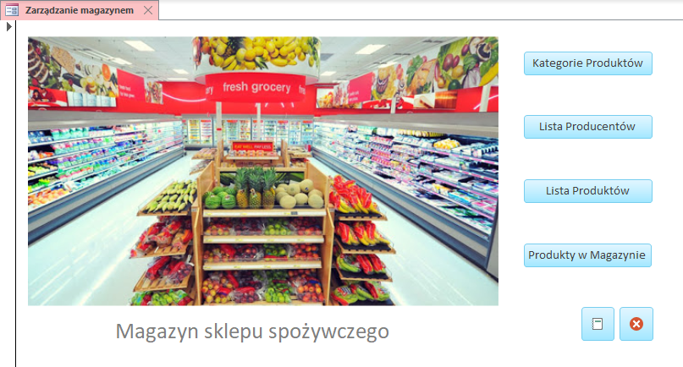

**Formularz do zarządzania kategoriami produktów**

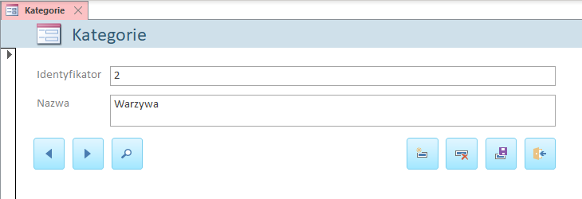

**Formularz zarządzania producentami produktów**

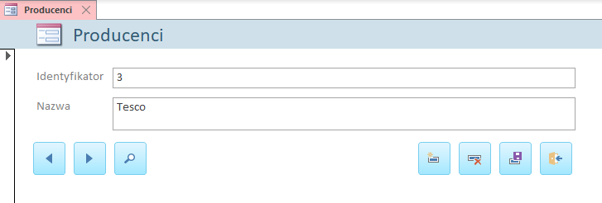

**Formularz do zarządzania produktami**

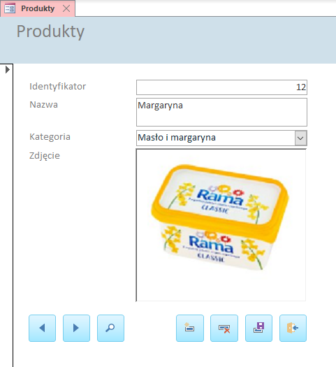

**Formularz do zarządzania zapasami towarów w magazynie**

